

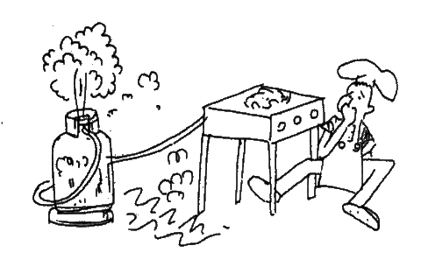- เมื่อก๊าซรั่วจะได้กลิ่นเหม็นของก๊าซ

- รีบปิดวาล์วก๊าซที่หัวถังและที่เตาก๊าซ

- ห้ามเปิดหรือปิดอุปกรณ์ไฟฟ้าทุกชนิด

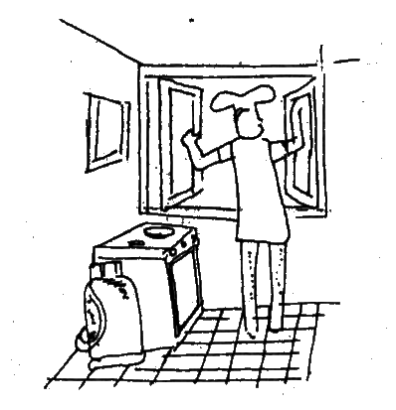- ดับเปลวไฟและห้ามทำให้เกิดประกายไฟในบริเวณ ใกล้เคียง

- เปิดประตูหน้าต่างทุกบาน เพื่อระบายก๊าซออก โดยเร็วห้ามใช้ พัดลม ระบายอากาศโดยเด็ดขาด ควรใช้พัดไล่ก๊าซออกไป

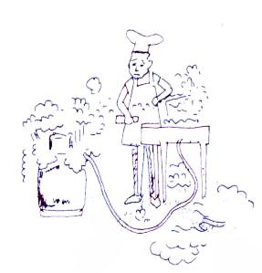

- ตรวจสอบหารอยรั่วโดยใช้นำสบู่ ลูบตามข้อต่อและวาล์วของถัง ก๊าซหากมีการรั่วจะมีฟองปุด บริเวณที่มีการรั่ว

- เมื่อพบรอยรั่วให้นำถังก๊าซมาไว้ในที่โล่งแจ้ง ห้ามทำให้ เกิดประกายไฟ และแจ้งตัวแทนจำ หน่ายมาทำ การ แก้ไขต่อไป



- ควรมีเครื่องดับเพลิงที่สามารถดับเพลิงที่เกิดจากก๊าซได้ เช่น เครื่องดับเพลิงชนิดผงเคมีแห้ง หรือชนิดคาร์บอน ไดออกไซค์ ฯลฯ ติดตั้งในที่ๆ สามารถหยิบใช้ได้ง่าย เมื่อเกิดเหตุเพลิงไหม้

- หมั่นตรวจสอบเครื่องดับเพลิงว่าไม่อุดตันและสามารถ ใช้งานได้ตลอดเวลา

- ฝึกหัดวิธีการใช้เครื่องดับเพลิง

- กรณีที่เกิดไฟลุกไหม้ที่ถังก๊าซให้ใช้เครื่องดับเพลิงชนิด ผงเคมีแห้ง หรือชนิดคาร์บอนไดออกไซค์ดับเพลิง และรีบสกัดการรั่วไหลของก๊าซ



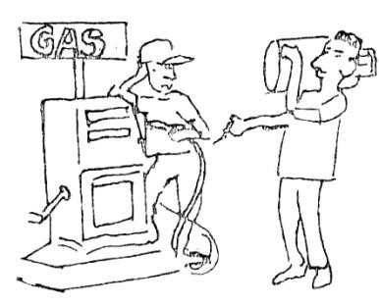

- ห้ามนำถังก๊าซไปเติมที่สถานีบริการ

- ห้ามนำถังก๊าซหุงต้มไปใช้แทนก๊าซรถยนต์

- ห้ามกลิ้ง ห้ามกระแทกถังก๊าซ



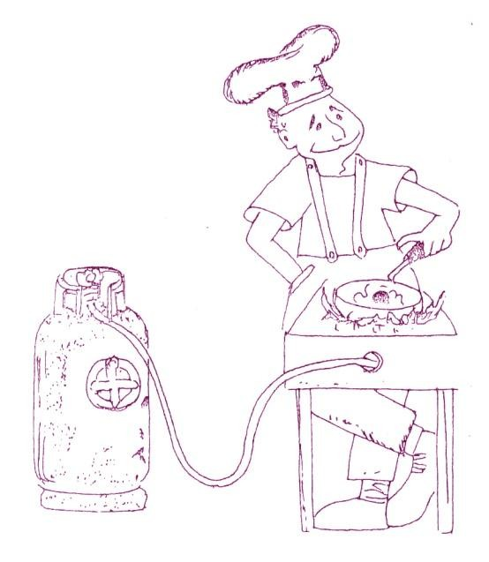

**รู้จักวิธีใช้ ปลอดภัยทุกที่ ก่อนใช้ก๊าซดูให้ดี ทุกชีวีสบายใจ**

  



**เนื่องจากก๊าซเป็นของใสมองไม่เห็น จึงอาจ เป็นอันตรายได้โดยไม่รู้ตัว อบต.ไร่ใหม่พัฒนา มีความ ห่วงใย ใคร่ขอแนะนำวิธีใช้และข้อควรปฏิบัติเกี่ยวกับก๊าซ 5 ประการ เพื่อที่ท่านจะได้ใช้ก๊าซอย่างปลอดภัย**

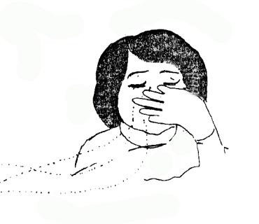1. ตรวจเช็คสายยางส่งก๊าซเป็นประจำทุกอาทิตย์หากพบว่า สายยางเริ่มเปื่อยหรือมีรอยสัตว์กัดแทะ ต้องรีบเปลี่ยน สายยางใหม่ทันที

2. เมื่อได้กลิ่นก๊าซรั่วต้องอย่าให้มี ประกายไฟในบริเวณนั่นเด็ดขาด ให้รีบปิดวาล์วที่ถังก๊าซทันที พึงระวังบุหรี่ การเสียบปลั๊กไฟ หรือเหตุอื่นๆ   
ที่จะทำให้มีประกายไฟ

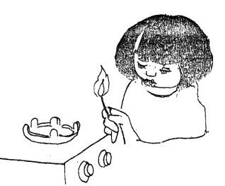3. ในกรณีก๊าซรั่วให้รีบเปิดประตูหน้าต่างทุกบานออกเพื่อ ระบายก๊าซโดยด่วน อย่าให้มีประกายไฟ และอย่าหายใจ เอาก๊าซเข้าไปเด็ดขาด

4. การจุดไฟใช้ก๊าซหุงต้มให้จุดไฟ จ่อที่หัวเตาก่อนแล้วค่อยเปิดก๊าซ จะปลอดภัยที่สุด

5. ใช้ก๊าซต้องรอบคอบ ไม่ประมาท ไม่ชะล่าใจ และควรฝึกให้ติดเป็นนิสัยว่าภายหลังการใช้ก๊าซทุกครั้งต้องปิด วาล์วที่ถังทันที

- ต้องตั้งถังก๊าซบนพื้นที่ราบและแข็ง ไม่ทำให้ถังเอียงหรือ ล้ม และควรห่างจากเตาก๊าซประมาณ 1.5- 2.0 เมตร

- การตั้งถังก๊าซต้องเป็นบริเวณที่เคลื่อนย้ายเข้าออกสะดวก มีการระบายอากาศดี

- ไม่ควรตั้งถังก๊าซในห้องใต้ดินหรือพื้นที่ที่ต่ำกว่าระดับ พื้นดิน เนื่องจากก๊าซหนักกว่าอากาศ หากเกิดการรั่ว

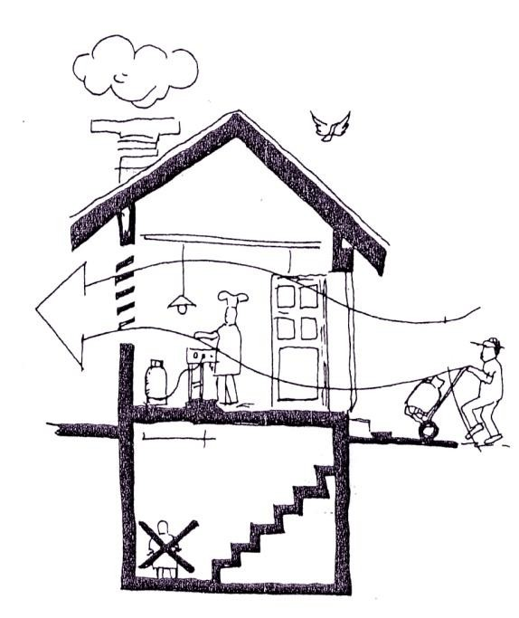ของก๊าซจะสะสมอยู่ในพื้นที่ที่ต่ำ และไม่ควรตั้งถังก๊าซในที่เปียกเพราะอาจ  
จะทำให้เกิดสนิม และการผุกร่อน

- เปิดวาล์วที่ถังก๊าซหุงต้ม หากเป็นวาล์วแบบก๊อกน้ำควรหมุน   
ไม่เกิน 2 รอบ

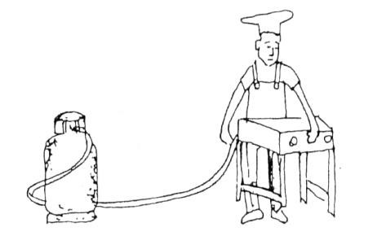

- ให้จุดไฟรอที่เตาก่อนแล้วจึงเปิดวาล์วที่เตาก๊าซแต่ในกรณีที่เตา มีระบบการจุดแบบอัตโนมัติ หากเปิดแล้วไฟไม่ติดอย่าเปิดซ้ำติดต่อกันหลายๆครั้ง เพราะอาจจะเกิดการสะสมของก๊าซจำนวนมาก

- หลังจากเลิกใช้ก๊าซแล้ว ต้องปิดวาล์วที่เตาก๊าซและถังก๊าซหุง ต้มให้สนิท

- หมั่นทำความสะอาดเตาก๊าซและตรวจสอบอุปกรณ์ก๊าซอยู่ เสมอว่าชำ รุดหรือไม่

**032-706-020**

**งานป้องกันและบรรเทาสาธารณภัย**

**องค์การบริหารส่วนตำบลไร่ใหม่พัฒนา**

**อ.ชะอำ จ.เพชรบุรี 76120**

